Đề nghị thiết bị
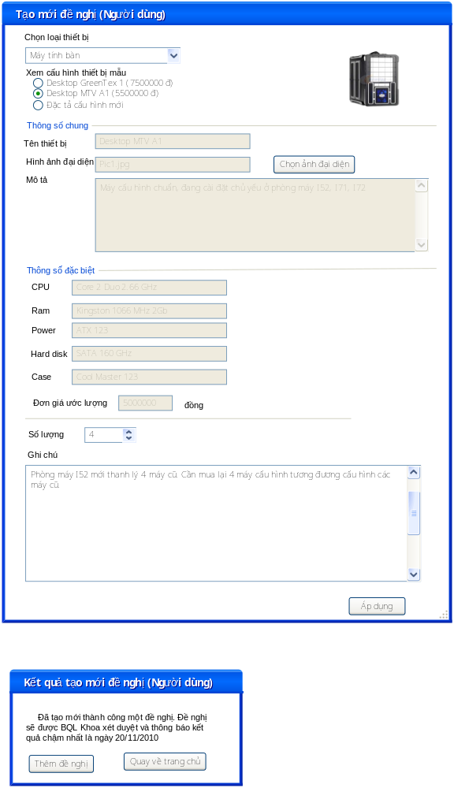
Hình 1 MH1.01.1, MH1.01.2

Tóm tắt
Usecase này cho phép người dùng thêm một đề nghị mua thiết bị mới. Đề nghị này sẽ được BQL Khoa và trường xét duyệt.
Usecase được gọi khi người dùng click vào link đề nghị mua thiết bị ở main menu. Hoặc chuột phải vô panel quản lý thiết bị, chọn thêm thiết bị.

Dòng sự kiện

Dòng sự kiện chính
- Người dùng chọn chức năng đề nghị mua thiết bị
- Hệ thống hiển thị màn hình MH1.01.1
- Người dùng chọn loại thiết bị cần đề nghị (danh sách loại thiết bị đã được người quản trị trang web add vào khi deploy sản phẩm).
- Hệ thống ngay lập tức hiển thị các radiobox [thiết bị mẫu] và form [Thông số đặc biệt] tại vị trí chỉ định tùy theo loại thiết bị đã được chọn.
- Người dùng định nghĩa các thông số thiết bị đề nghị dựa vào thiết bị mẫu hoặc định nghĩa mới
- Nếu người dùng định nghĩa mới cấu hình thiết bị, thì sau khi chọn ảnh đại diện, trang web sẽ ngay lập tức hiển thị ảnh đại diện của thiết bị.
- Người dùng click vào nút [Áp dụng]
- Hệ thống tạo mới một bộ [Thiết bị] trong cơ sở dữ liệu và đặt trạng thái là [Đề nghị mua]
- Hiển thị MessageBox MH1.01.2.

Các dòng sự kiện khác
- Hiện Messagebox báo lỗi khi người dùng chọn hình ảnh không đúng định dạng hỗ trợ
- Hiện Messagebox báo lỗi khi người dùng nhập các thông số không đúng. Ví dụ : nhập số lượng là chữ cái.

Các yêu cầu đặc biệt

Điều kiện tiên quyết
Người dùng đã đăng nhập

Post Conditions
Thông tin đề nghị được lưu đầy đủ vào cơ sở dữ liệu.

Điểm mở rộng
Cấu hình dựa trên các thiết bị phổ biến nhất thay vì là thiết bị mẫu.
Thêm menu [đề nghị mới một thiết bị loại này] vào menu chuột phải của một sản phẩm , khi đó trang web sẽ tự động chuyển tới trang này và tự động điền vào form Tạo mới đề nghị.

Quản lý đề nghị (Khoa)

Tóm tắt
Use case này cho phép Khoa quản lý các đề nghị từ phía người dùng. Cho phép khoa chọn Duyệt hay không duyệt.
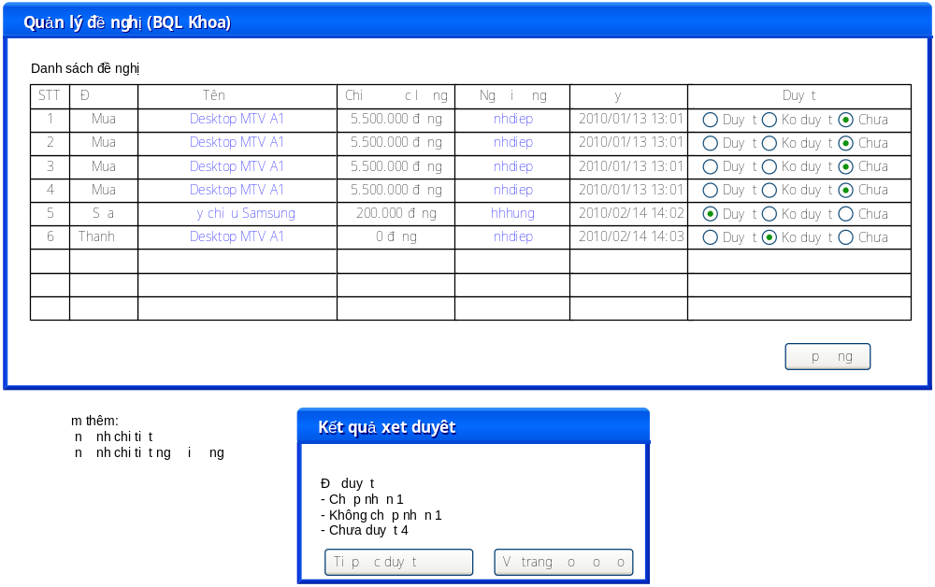
Hình 2 MH2.02.1, MH2.02.2

Dòng sự kiện

Dòng sự kiện chính
- BQL Khoa chọn chức năng quản lý đề nghị
- Hệ thống hiển thị màn hình MH2.02.1 liệt kê các thiết bị ở trạng thái [đề nghị mua/sửa/thanh lý] trong đó ở cột [Duyệt] tất cả đều check vào ô [Chưa]
- BQL Khoa duyệt chấp nhận đề nghị, không chấp nhận đề nghị, hoặc bỏ qua, sau đó click nút [Áp Dụng]
- Hệ thống cập nhật trạng thái mới các đề nghị có thể là [Khoa đã duyệt mua], [Khoa đã duyệt thanh lý], …, [Khoa không duyệt mua], [Khoa không duyệt thanh lý], … tùy thuộc vào loại đề nghị và kết quả xét duyệt.
- Hệ thống hiển thị cửa sổ MH2.02.2 báo kết quả.

Các dòng sự kiện khác
Nếu BQL Khoa chưa duyệt bất cứ đề nghị nào mà click nút [Áp dụng] thì hệ thống hiển thị cảnh báo yêu cầu duyệt trước khi click nút [Áp dụng].
Nếu có lỗi khi cập nhật cơ sở dữ liệu thì hiện cửa sổ thông báo.

Các yêu cầu đặc biệt

Điều kiện tiên quyết
Người dùng đã đăng nhập tài khoản có quyền hạn là BQL Khoa

Post Conditions
Cập nhật trạng thái vào cơ sở dữ liệu thành công.

Điểm mở rộng
Cho BQL khoa thêm thông điệp xét duyệt.

Tạo đơn đề nghị gửi trường

Tóm tắt
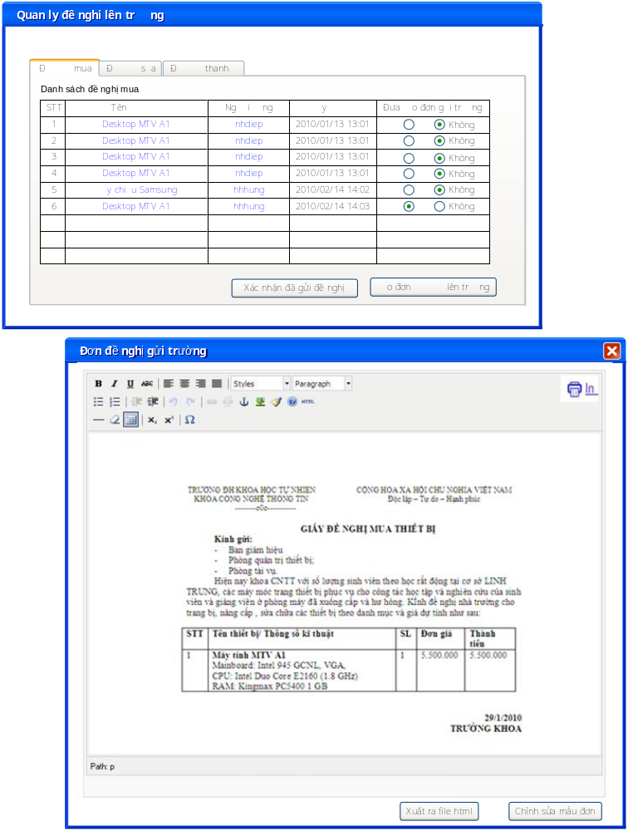
Hình 3 MH2.03.1 MH2.03.2
Hệ thống tự động phát sinh đơn đề nghị theo mẫu, Cho phép BQL Khoa chỉnh sửa và xuất ra file tài liệu có thể đọc và in.

Dòng sự kiện

Dòng sự kiện chính
- BQL Khoa chọn chức năng tạo đơn đề nghị gửi trường.
- Hệ thống hiển thị màn hình MH2.03.1
- BQL Khoa chọn tab tương ứng với loại đề nghị muốn tạo (mua, sửa, thanh lý)
- Ban quản lý khoa đánh dấu chọn các thiết bị sẽ gửi lên trường, sau đó click vào nút [Tạo đơn đề nghị lên trường]
- Hệ thống sẽ hiển thị cửa sổ MH2.03.2 chứa đơn đề nghị định dạng html. Đơn này được tạo dựa theo mẫu được tạo từ use case [tạo mẫu đơn đề nghị].
- Người dùng có thể chỉnh sửa nội dung đơn đề nghị cho phù hợp sau đó click nút [Xuất ra file html].
- Hệ thống sẽ tạo ra một file html cho phép người dùng download.
- Người dùng sau khi download mẫu đơn, in ra , kiểm tra thấy mọi thứ đều tốt đẹp thì trở về màn hình chính MH2.03.1 click nút [Xác nhận đã gửi đề nghị] để cập nhật trạng thái thiết bị sang trạng thái [Đã gửi đề nghị (mua/thanh lý/sửa) lên trường]
- Hệ thống thông báo đã ghi nhận thành công vào cơ sở dữ liệu.

Các dòng sự kiện khác
- Nếu chưa có mẫu đơn tương ứng với loại đơn cần tạo trong csdl thì Hệ thống báo lỗi, Usecase chấm dứt, Chuyển sang màn hình tạo mẫu đơn đề nghị tương ứng.

Các yêu cầu đặc biệt

Điều kiện tiên quyết
Người dùng đã đăng nhập tài khoản có quyền hạn là BQL Khoa

Post Conditions
Trạng thái mới của thiết bị được cập nhật vào csdl.

Điểm mở rộng
Cho phép Xuất ra các định dạng khác như pdf, doc.
Cho phép lưu lại mẫu đơn.

Cập nhật kết quả đề nghị từ trường

Tóm tắt
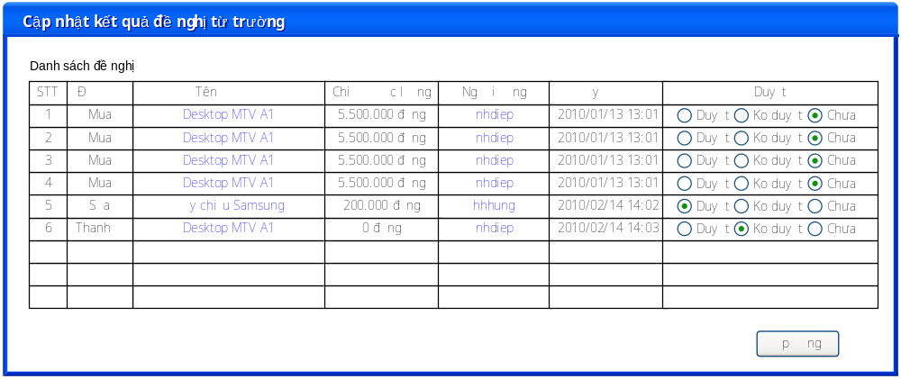
Hình 4 MH2.04.1
Sau khi nhận được kết quả của đơn đề nghị gửi trường BQL Khoa sẽ cập nhật lại tình trạng thiết bị là đã được [Trường chấp nhận] hay [Không chấp nhận].

Dòng sự kiện

Dòng sự kiện chính
- BQL Khoa mới nhận được công văn mới từ trường phản hồi về một đơn đề nghị đã gửi từ trước
- BQL Khoa chọn chức năng cập nhật đề nghị gửi trường.
- Hệ thống hiển thị màn hình MH2.04.1
- BQL Khoa dựa vào nội dung công văn trường gửi để check vào các đề nghị, sau đó click vào nút [Áp dụng].
- Hệ thống cập nhật trạng thái thiết bị vào CSDL.
- Hệ thống hiện hộp thoại thông báo cho người dùng.

Các dòng sự kiện khác

Các yêu cầu đặc biệt

Điều kiện tiên quyết
Người dùng đã đăng nhập tài khoản có quyền hạn là BQL Khoa

Post Conditions
Trạng thái mới của thiết bị được cập nhật vào csdl.

Điểm mở rộng
Cho người dùng duyệt từng đề nghị và cập nhật thêm thông tin về kết quả đề nghị từ trường (ví dụ : số tiền được duyệt).

Thêm thiết bị mới mua

Tóm tắt

Dòng sự kiện

Dòng sự kiện chính

Các dòng sự kiện khác

Các yêu cầu đặc biệt

Điều kiện tiên quyết

Post Conditions

Điểm mở rộng

Cập nhật thiết bị mới sửa

Tóm tắt

Dòng sự kiện

Dòng sự kiện chính

Các dòng sự kiện khác

Các yêu cầu đặc biệt

Điều kiện tiên quyết

Post Conditions

Điểm mở rộng

Thanh lý thiết bị

Tóm tắt

Dòng sự kiện

Dòng sự kiện chính

Các dòng sự kiện khác

Các yêu cầu đặc biệt

Điều kiện tiên quyết

Post Conditions

Điểm mở rộng

Usecase mẫu

Tóm tắt

Dòng sự kiện

Dòng sự kiện chính

Các dòng sự kiện khác

Các yêu cầu đặc biệt

Điều kiện tiên quyết

Post Conditions

Điểm mở rộng

Usecase mẫu

Tóm tắt

Dòng sự kiện

Dòng sự kiện chính

Các dòng sự kiện khác

Các yêu cầu đặc biệt

Điều kiện tiên quyết

Post Conditions

Điểm mở rộng

